МИНИСТЕРСТВО НАУКИ И ВЫСШЕГО ОБРАЗОВАНИЯ
РОССИЙСКОЙ ФЕДЕРАЦИИ

ФЕДЕРАЛЬНОЕ ГОСУДАРСТВЕННОЕ АВТОНОМНОЕ ОБРАЗОВАТЕЛЬНОЕ УЧРЕЖДЕНИЕ ВЫСШЕГО ОБРАЗОВАНИЯ

НОВОСИБИРСКИЙ НАЦИОНАЛЬНЫЙ ИССЛЕДОВАТЕЛЬСКИЙ ГОСУДАРСТВЕННЫЙ УНИВЕРСИТЕТ

Факультет информационных технологий
Кафедра параллельных вычислений

ОТЧЕТ

О ВЫПОЛНЕНИИ ПРАКТИЧЕСКОЙ РАБОТЫ

«ВЛИЯНИЕ КЭШ-ПАМЯТИ НА ВРЕМЯ ОБРАБОТКИ МАССИВОВ»

студента 2 курса, группы 20204

Кузнецов Егор Владимирович

Направление 09.03.01 – «Информатика и вычислительная техника»

Преподаватель:
к. т. н.
Власенко Андрей Юрьевич

Новосибирск 2021
СОДЕРЖАНИЕ
ЦЕЛЬ 2
ЗАДАНИЕ 2
ОПИСАНИЕ РАБОТЫ 3
ЗАКЛЮЧЕНИЕ 3
Приложение 1. Листинг main.cpp – исходная программа 4
Приложение 2 – данные, сгенерированные исходной программой 7

ЦЕЛЬ
Исследование зависимости времени доступа к данным в памяти от их объема. Исследование зависимости времени доступа к данным в памяти от порядка их обхода.

ЗАДАНИЕ
1. Написать программу, многократно выполняющую обход массива заданного размера тремя способами (прямой, обратный и случайный).
2. Для каждого размера массива и способа обхода измерить среднее время доступа к одному элементу (в тактах процессора). Построить графики зависимости среднего времени доступа от размера массива. Каждый последующий размер массива отличается от предыдущего не более, чем в 1,2 раза.
3. Определить размеры кэш-памяти точным образом.
4. На основе анализа полученных графиков:
· оценить размеры кэш-памяти различных уровней, обосновать ответ, сопоставить результат с известными реальными значениями;
· определить размеры массива, при которых время доступа к элементу массива при случайном обходе больше, чем при прямом или обратном; объяснить причины этой разницы во временах.
5. Составить отчет по лабораторной работе:
· Описание алгоритмов заполнения массива тремя способами (особенно - случайным).
· График и таблицу зависимости среднего времени доступа к одному элементу от размера массива и способов обхода.
· Полный компилируемый листинг реализованной программы и команду для ее компиляции.
· Вывод по результатам лабораторной работы.

ОПИСАНИЕ РАБОТЫ
Напишем программу. Код с комментариями см. в приложении 1. После запуска данная программа сгенерировала данные соответственно в dstraight.txt, dreverse.txt и drand.txt.
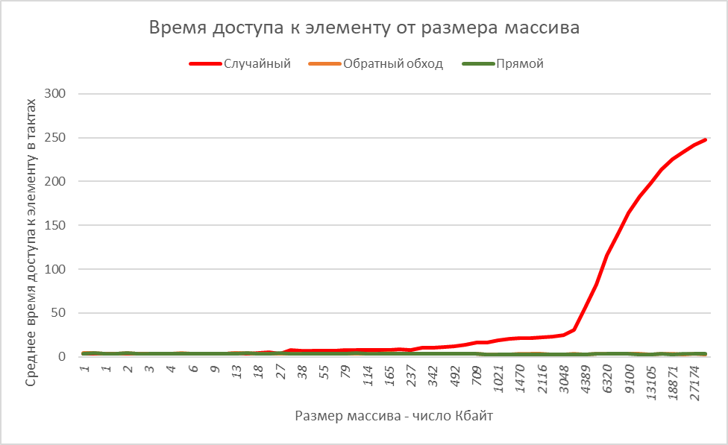Воспользовавшись MS Exel, построим график на основе трех сгенерированных .txt файлов (график 1). Для начала рассмотрим случайный обход массива. После того, как размер массива преодолевает границу в 32 Кбайт, время доступа к его элементу начинает расти. И если до этого время доступа не менялось, значит была осуществлена идеальная ситуация: одно ядро и кэш уровня L1 при нём. Так нашли L1, который выделяется под память на одном ядре.
32

192
544
384
256
704
4192
График 1
Далее пройдёмся по стрелкам и проанализируем ключевые пики. 192 = 32 х 6, но т.к. процессор из 4х ядер, то по-видимому 32 Кбайт – L1 по каждому ядру для хранения памяти. А значит остальные 64 Кбайт, т.к. кэш L2 не может быть столь мал и для одного ядра, то 64 – L1 кэш инструкций для одного ядра. Мы можем уже примерно найти кэш L2 – он больше 4 х 64 + 4 х 32 – стрелка с 544. 544 – 32 = 512 (Кбайт) – L2 кэш для одного ядра. Видим резкий пик (очевидно, ) в районе 4 тыс. Кбайт, следовательно L3 – 4 Мбайт.
Составим таблицу:
L1 память | 32 x 4 Кбайт
L1 инструкций | 64 x 4 Кбайт
L2 | 512 x Кбайт
L3 | 4 Мбайт
Чтобы посмотреть данные о используемом процессоре, воспользуемся CPU-Z (рис. 1)
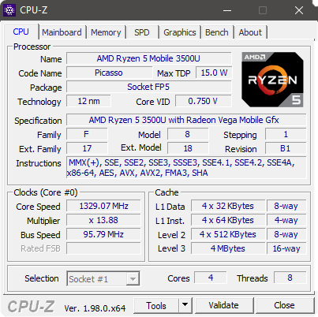
Рис.1
При сравнивании вычисленного с данными рис. 1, всё совпало.
Осталось ответить на вопрос: в чем причина различий графиков случайного обхода и прямого вместе с обратным? В компьютерной архитектуре, предвыборкой кода (англ. instruction prefetch) называют технологию, используемую в микропроцессоре для увеличения скорости исполнения программ, уменьшая время, в течение которого процессор находится в состоянии ожидания из-за отсутствия инструкций для исполнения. Современные микропроцессоры гораздо быстрее чем память, вследствие чего инструкции исполняемой программы не могут считываться достаточно быстро, чтобы обеспечить непрерывность работы процессора. Поэтому выдача запросов со стороны процессора в оперативную память для считывания инструкций происходит заблаговременно, до того момента, как эти инструкции потребуется исполнять, тем самым мы уменьшаем задержку. В случае с прямым/обратным обходом такое работает – последовательности простые и работа происходит в L1, а в случае со случайным – программа специально была написана так, чтобы создать максимально возможную непредсказуемую ситуацию, очевидно предвыборка работать так хорошо не будет.

ЗАКЛЮЧЕНИЕ
На основе данной работы была изучена структура кэша: он представляет собой некую иерархию уровней с разными скоростями и объемами памяти. L1 – самый быстрый, но самый маленький, L2 (общий) – больше L1, но медленнее, а L3 – ещё больше, ещё медленнее, но всё же быстрее оперативной памяти т.к. находится в непосредственной близости с процессором. Кроме этого было замечено, что при простом порядке следования процессор располагает элементы так, чтобы работать только в L1(аппаратная предвыборка). Поэтому, в случае сложного порядка видим рост времени обращения: график не прямая, как в случае линейного и обратного.

Приложение 1. Листинг main.cpp – исходная программа
#include <iostream>
#include <fstream>
#include <vector>
#include <x86intrin.h>

#define N 100

void mult_matrix(float* A, float* B, float* C){
std::cout << "Preparing CPU ..." << std::endl;
for (int i = 0; i < N; ++i) {
// инициализация нулями
for (int j = 0; j < N; ++j)
C[i * N + j] = 0;

for (int k = 0; k < N; ++k)
for (int j = 0; j < N; ++j)
C[i * N + j] += A[i * N + k] * B[k * N + j];

}
if (C[N * N - 1] >= 0)
std::cout << "CPU ready!" << std::endl;
}
// используется алгоритм умножения матриц
void cpuPrepare(){
float* A = new float[N * N];
float* B = new float[N * N];
float* C = new float[N * N];
for (int i = 0; i < N * N; ++i) {
A[i] = i;
B[i] = i;
}
mult_matrix(A, B, C);
delete[] A;
delete[] B;
delete[] C;
}

double takeTime(uint32_t* array, uint32_t arrayLength) {
uint32_t k = 0;
// прогрев процессора
cpuPrepare();
// "прогрев" кэша
for (uint32_t i = 0; i < arrayLength; ++i)
k = array[k];
// для большей точности прогоняем несколько раз
uint32_t K = 10;
double time = UINT64_MAX, start, end;
for(uint8_t i = 0; i < K; ++i){
start = __rdtsc();
for (uint32_t i = 0; i < arrayLength; ++i) {
k = array[k];
// некоторый мусор, чтобы процессором не был проигнорирован
// цикл, время работы которого измеряем
if (k == 4)
std::cout << "chetuiriy";
}
end = __rdtsc();
if(time > (end - start) / arrayLength)
time = (end - start) / arrayLength;
}
return time;
}

void print(std::ofstream& output, uint32_t* array, uint32_t arrayLength){
output << takeTime(array, arrayLength) << std::endl;
}

// прямой обход
void FillStrait(uint32_t* array, uint32_t arrayLength){
for (uint32_t i = 0; i < arrayLength; ++i)
array[i] = i + 1;

array[arrayLength - 1] = 0;
std::ofstream output;
output.open("dstraight.txt", std::ios::out | std::ios::app);
if(!output){
std::cout << "File straight.txt can't be opened" << std::endl;
return;
}

print(output, array, arrayLength);

output.close();
}

// обратный обход
void FillReverse(uint32_t* array, uint32_t arrayLength){
for (uint32_t i = 1; i < arrayLength; ++i)
array[i] = i - 1;

array[0] = arrayLength - 1;
std::ofstream output;
output.open("dreverse.txt", std::ios::out | std::ios::app);
if(!output){
std::cout << "File reverse.txt can't be opened" << std::endl;
return;
}

print(output, array, arrayLength);

output.close();
}

// случайный обход
void FillRand(uint32_t* array, uint32_t arrayLength){
srand(time(NULL));
uint32_t count = 0;
uint32_t size = arrayLength;
// возвращаем массив к «нормальному» виду
for (size_t i = 0; i < arrayLength; ++i)
array[i] = i;
// генерируем случайную последовательность
while(count < arrayLength){
std::swap(array[count], array[count + (uint32_t)rand()%size]);
--size;
++count;
}
bool* used = new bool [arrayLength];
for (size_t i = 0; i < arrayLength; i++)
used[i] = false;
bool isCycled = false;
size_t iterator;
size_t lastIdx = -1;
// случайная последовательность была сгенерирована
// но не факт, что это цикл
while(!isCycled){
iterator = 0;
// идем по циклу, пока не наткнёмся на элемент не
// из цикла
while (iterator < size && used[iterator])
iterator++;
// если все элементы использованы, то значит это и
// есть цикл, завершаем итерацию
if (iterator == size){
array[lastIdx] = 0;
isCycled = true;
}
else{
// проверка на то, что если первый раз. Если не первый,
// то применяем объединение с другим циклом
if (lastIdx != -1)
array[lastIdx] = iterator;
// снова размечаем наш массив использованных элементов,
// при завершении работы цикла получим его конец, соединяющий
// нулевым индексом
while (!used[iterator]){
used[iterator] = true;
lastIdx = iterator;
iterator = array[iterator];
}
}
}
delete[] used;
std::ofstream output;
output.open("drand.txt", std::ios::out | std::ios::app);
if(!output){
std::cout << "File rand.txt can't be opened" << std::endl;
return;
}

print(output, array, arrayLength);

output.close();
}

int main(){
uint32_t arrayLength = 256;
// основной цикл
while (arrayLength < 256 * 1024 * 32)
{
uint32_t* array = new uint32_t[arrayLength];
FillStrait(array, arrayLength);
FillReverse(array, arrayLength);
FillRand(array, arrayLength);
std::cout << arrayLength << std::endl;
arrayLength *= 1.2;
delete[] array;
}
std::cout << "Data generation over" << std::endl;
return 0;
}

Приложение 2 – данные, сгенерированные исходной программой
drand.txt | dreverse.txt | dstraight.txt | размер массива, переведённый в единицы памяти (Кбайт)
3,60938 | 4,10156 | 3,85547 | 1
3,28339 | 4,17264 | 4,10423 | 1
3,48098 | 3,25272 | 3,13859 | 1
3,19048 | 3,42857 | 3,33333 | 2
3,49338 | 4,24764 | 4,12854 | 2
3,24606 | 3,37855 | 3,3123 | 2
3,23289 | 3,37105 | 3,31579 | 3
3,5 | 3,36184 | 3,29276 | 4
3,26325 | 3,34004 | 3,30165 | 4
3,26524 | 4,16159 | 3,29726 | 5
3,38882 | 3,44219 | 3,44219 | 6
3,32574 | 3,31462 | 3,29237 | 7
3,27285 | 3,38411 | 3,44901 | 9
3,29139 | 3,30684 | 3,3223 | 11
4,37259 | 4,16007 | 3,31647 | 13
3,37567 | 4,14311 | 4,24508 | 15
3,8869 | 3,3099 | 3,3099 | 18
4,9984 | 3,43291 | 3,30245 | 22
3,27737 | 3,30843 | 4,12544 | 27
7,32101 | 3,2929 | 3,28513 | 32
6,49805 | 3,30727 | 3,331 | 38
6,67937 | 3,73074 | 3,29204 | 46
7,06143 | 3,29174 | 3,28874 | 55
7,13069 | 3,29128 | 3,28878 | 66
7,47414 | 3,28912 | 3,36196 | 79
7,57086 | 3,28727 | 4,16653 | 95
7,7667 | 3,28647 | 3,67234 | 114
7,86574 | 3,28552 | 3,28552 | 137
8,03276 | 4,10696 | 3,28396 | 165
8,15812 | 3,28449 | 3,28407 | 198
8,07395 | 3,28492 | 3,30234 | 237
10,0072 | 3,28432 | 3,30465 | 285
10,2616 | 3,2834 | 3,28316 | 342
10,881 | 3,28333 | 3,28414 | 410
12,1648 | 3,28653 | 3,2835 | 492
13,6495 | 3,28331 | 3,2997 | 591
15,9673 | 3,28278 | 3,08343 | 709
16,2204 | 2,93816 | 2,93893 | 851
18,5728 | 2,93915 | 2,93842 | 1021
20,0808 | 3,00119 | 3,00443 | 1225
21,2119 | 3,04882 | 3,00339 | 1470
21,4853 | 3,23834 | 2,97985 | 1764
22,2233 | 3,07667 | 2,86791 | 2116
23,0458 | 2,93196 | 2,97131 | 2540
25,041 | 2,99609 | 2,95624 | 3048
30,9011 | 3,08511 | 2,90872 | 3657
56,3565 | 3,01381 | 2,94273 | 4389
82,2844 | 3,10007 | 3,06574 | 5266
115,796 | 3,11694 | 3,03906 | 6320
140,851 | 3,13804 | 3,08434 | 7584
164,141 | 3,14929 | 3,0717 | 9100
182,897 | 3,04435 | 2,99828 | 10921
198,552 | 3,01098 | 2,98961 | 13105
213,638 | 3,03613 | 3,06262 | 15726
225,467 | 3,06926 | 2,97124 | 18871
233,815 | 2,95099 | 3,04746 | 22645
241,67 | 3,07324 | 3,1395 | 27174
247,24 | 2,95095 | 3,04644 | 32609

